**День защиты детей**

1 июня в образовательных учреждениях Кузнецкого района были организованы воспитательные события, посвященные Дню защиты детей. В филиале МБОУ СОШ с. Махалино – ООШ с. Сюзюм прошли познавательные, развлекательные и спортивные мероприятия.

Обучающиеся 9 класса приняли участие в игровом часе «Игры наших бабушек и дедушек». Мероприятие прошло в теплой, дружеской обстановке. Классный руководитель рассказала о традициях и играх более старшего поколения, а ребята с удовольствием окунулись в прошлое. Весёлые подвижные игры – это наше детство, детство наших родителей, наших бабушек и дедушек. К сожалению, многие игры наших бабушек и дедушек потеряли популярность или совсем забыты. Участники мероприятия с увлечением поиграли в такие игры, как: «Штандер», «Кондолы», «Колечко», «Горелки». Ребята в ходе мероприятия узнали, что старые игры не менее увлекательные, чем современные, что и требуется от хорошей игры.

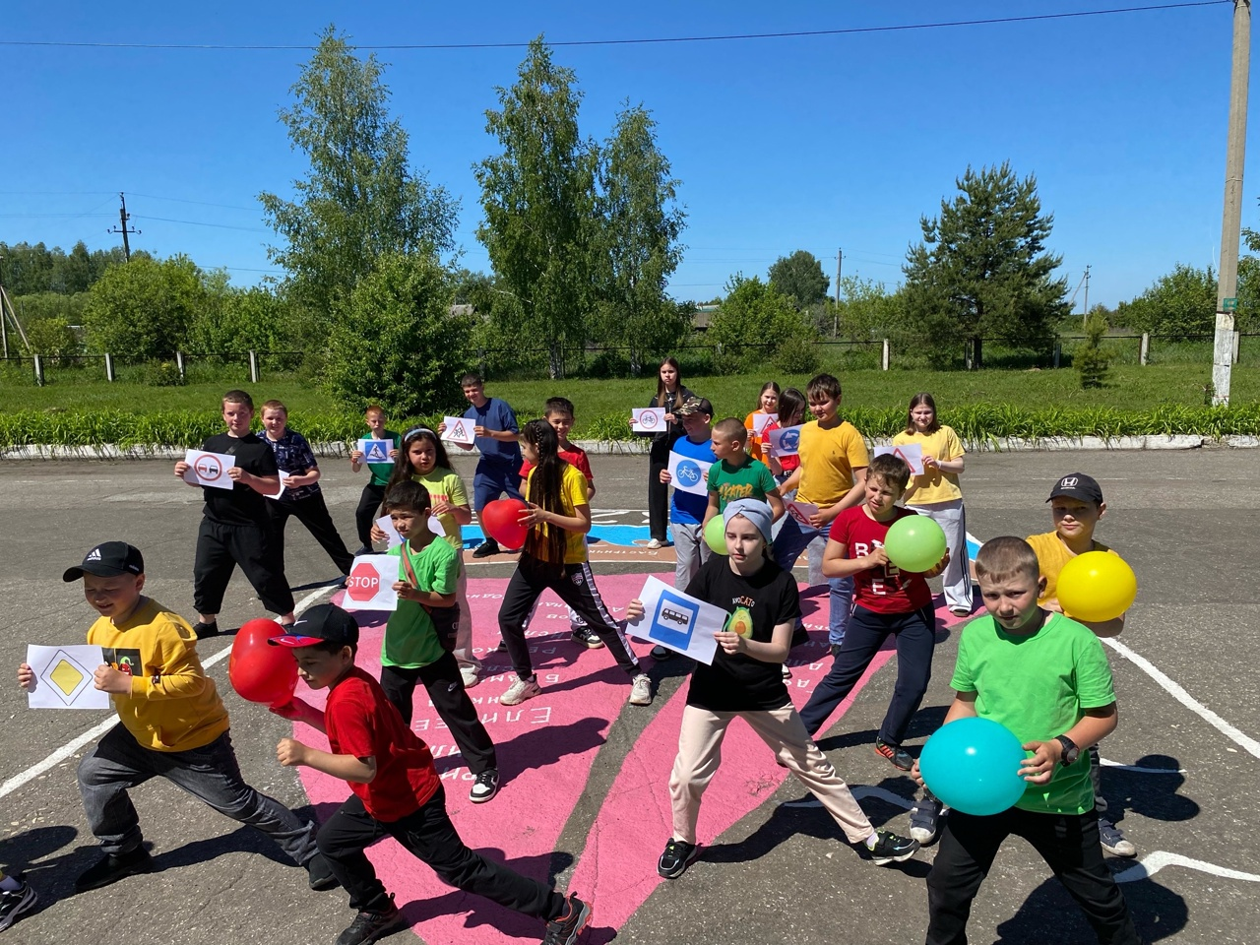

Учащиеся среднего звена участвовали в квест-игре «Лето красное, лето безопасное». Участникам квест-игры предстояло пройти пять станций, на которых они должны были продемонстрировать свой опыт и знания в вопросах безопасности. Выполнение заданий напомнило детям о правилах безопасности в период летнего отдыха и подготовило к активным и безопасным каникулам. На станциях ребята повторили правила поведения на воде, показали знания пожарной безопасности, закрепили основы безопасности на дорогах. Особое внимание было уделено практическим ситуациям, с которыми дети могут столкнуться в повседневной жизни. Ребята активно участвовали в обсуждении, задавали вопросы и делились личным опытом.

На спортивной площадке ООШ с. Сюзюм состоялся танцевальный флешмоб «Дети солнца» в честь международного Дня защиты детей. Ребята окунулись в мир ярких эмоций праздника и получили заряд бодрости.

Ученики 5 класса посетили парк культуры и отдыха «Нескучный сад». Дети активно и весело провели время в парке, где они катались на аттракционах.

В МБОУ СОШ с. Махалино прошёл праздник «День защиты детей». Дети танцевали, поучаствовали в разных конкурсах.

Праздник продолжился рисованием на асфальте цветными мелками. В детских рисунках можно было увидеть природу, яркие лучи солнца, веселое летнее настроение.  Все рисунки были разными, но объедены одной общей темой «Счастливое детство».

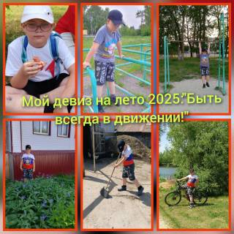Для ребят, проживающих в с. Татарская Пенделка, сотрудники МБУК "МРКДЦ" Кузнецкого района провели игровую программу. В ходе мероприятия ребята активно участвовали в различных конкурсах, отгадывали загадки, играли в подвижные игры и эстафеты. Особое внимание было уделено играм на внимание и командное взаимодействие. Мероприятия стали ярким подтверждением того, что детство – это время беззаботности, творчества и радости.

В филиале МБОУ СОШ с. Пионер – СОШ с. Ясная Поляна ребята приняли участие в онлайн-зарядке. Зарядка для детей – это заряд бодрости, залог здоровья и хорошего настроения. В рамках работы оздоровительной площадки вечером состоялся товарищеский матч по футболу.

В честь праздника Дня защиты детей, лагерь в филиале МБОУ СОШ с. Махалино – СОШ р.п. Верхозим погрузился в атмосферу веселья и игры, чему способствовала очень интересные шоу-программы для воспитанников разного возраста. Дети активно принимали участие.

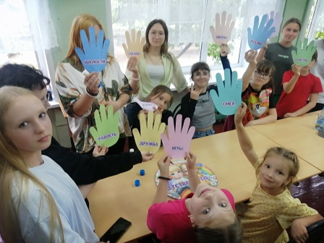

Самым зрелищным моментом стал флэшмоб: «Мы дети одной планеты». Под зажигательную танцевальную музыку все участники праздника дружно повторяли за ведущими ритмичные движения. Во второй половине дня состоялся товарищеский матч по футболу.

В МБОУ СОШ с. Татарский Канадей в рамках празднования Дня защиты детей Орлята 2 класса вместе с наставником присоединились к акции «Планета детства». Ребята в своих рисунках на асфальте запечатлели весь мир, а в своем видеоролике передают привет всем детям мира.

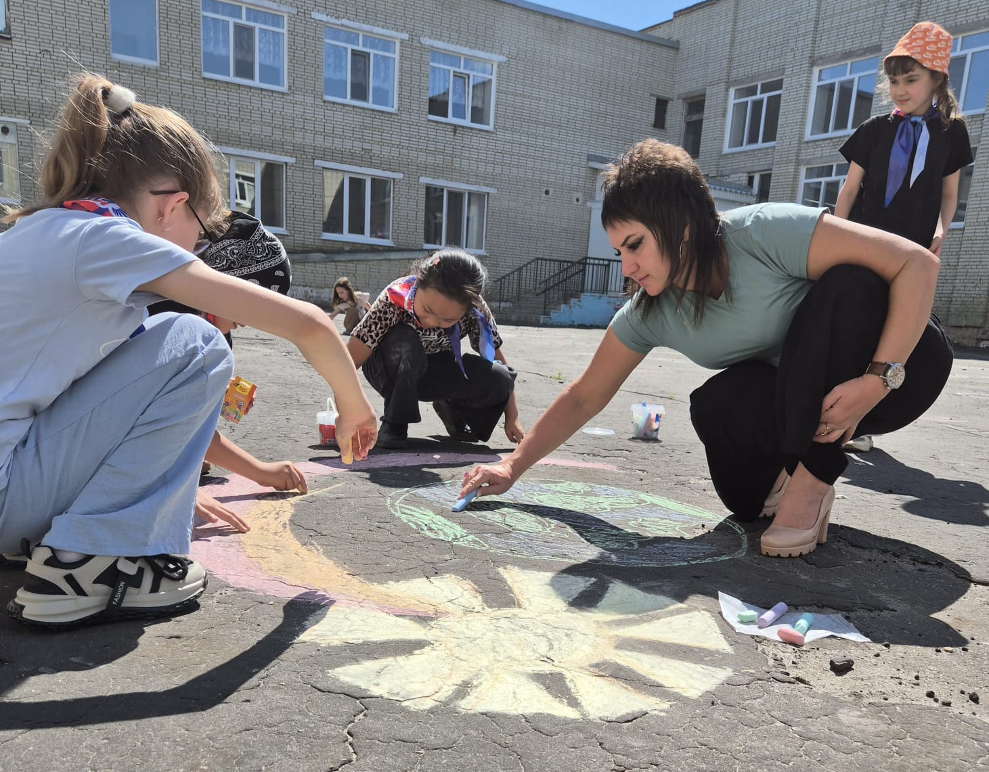

В рамках акции «Фестиваль детства», учащиеся 4 класса приняли участие в празднике, посвященном окончанию начальной школы. Выпускники посвятили стихи, песни и сценки посвятили своей первой учительнице и начальной школе.

2 июня в рамках работы детского пришкольного лагеря «Солнышко» ребята приняли участие в развлекательном мероприятии «Счастливое детство». Ростовые куклы поздравили воспитанников лагеря и пожелали успехов, верных друзей и хорошего настроения.

В МБОУ СОШ с.Пионер прошел праздник «День защиты детей». Проведены различные мероприятия: конкурсная программа «Фестиваль детства», спортивный праздник «Планета детства», мастер-класс по изготовлению поделки «Ура, лето!», экологический забег, дикая зарядка. Советник директора по воспитанию организовала настольную игру «Защитники детства». Ребята активно участвовали в игре, отвечая на разнообразные вопросы. За каждый верный ответ участники получали специальный символ игры — «Самолетик детства». Активно ребята приняли участие во Всероссийской акции «Альбом лета», организованной и проводимой федеральным государственным бюджетным учреждением «Российский детско-юношеский центр» и общероссийским общественно-государственным движением детей и молодежи «Движение Первых». Орлята России с удовольствием рисовали на асфальте «Планета детства».

В День защиты детей в МБОУ СОШ с. Большой Труев прошло общешкольное мероприятие, праздник Чести школы. Директор школы Хусаинова Л.Р. всех поздравила с окончанием учебного года, вручила заслуженные грамоты и отметила необходимость и важность проведения такого мероприятия.

С обучающимися МБОУ СОШ с. Большой Труев была подготовлена и проведена программа «Здравствуй, лето!». В рамках мероприятий, дети показали очень интересный спектакль, подготовленный педагогом дополнительного образования Дмитриевой О.Ю.

С классными руководителями и учителями начальных классов было проведено инструктивно-методическое занятие, на котором были даны рекомендации по проведению классных часов. В 1-8, 10 классах были проведены классные часы по программе безопасности жизнедеятельности «Безопасное лето!». Дети поиграли в весёлые игры, разгадывали кроссворд о лете, участвовали в викторине, в конкурсе рисунков «Я за светлое будущее».

